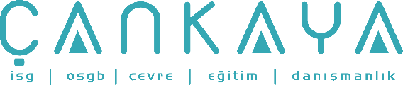

**ÇANKAYA İŞ SAĞLIĞI VE GÜVENLİĞİ MERKEZİ**

**Adres:** Gazi Mah. Silahtar Cad. No:134 Yenimahalle/ANKARA • **Tel:** (+90) 312 211 16 80 (pbx) • **Faks:** (+90) 312 211 16 83 • www.www.cankayasaglik.com.tr

**İŞBAŞI İSG KONUŞMALARI**

**(TOOLBOX TALKS)**

No: 443 Sayfa No: 1/1

**KALDIRMA DONANIMLARI**

Kaldırma ekipmanlarının yanlış kullanımı ve yapılan ihmalkarlıklar sonucu birçok yaralanma ve ölümlü kazalar meydana gelmektedir.

**Bu kazaları önlemek bizim elimizde!**

* Sıcak yükleri kaldırırken naylon sapan veya halat kullanmayın.
* Zincir sapanlarla çalışmadan önce onları yağlamayın.
* Sadece onaylı, sertifikalı “C” tipi kanca kullanın.
* Kullanılan “C” tipi kancalarda sapan ya da halatın kancadan çıkmasını önleyen kilit mandalın çalışıp çalışmadığını kontrol edin.
* Bağlantı yerlerini, kancayı tutan çelik halatları, çalışırken devamlı olarak gözle kontrol edin.
* Naylon veya halat sapanlarla çalışırken, onları keskin kenarlardan uzak tutun.
* Tüm kaldırma donanımlarının düzenli olarak istiflendiğinden ve depolandığından emin olun.
* Güvenli olmayan yük kaldırma-yükseltme çalışmaları ölümcül kazalara yol açabilir!!!
* Güvenli çalışma yükü ile çalışılmasına dikkat edin. Yani kaldırma donanımının taşıyabileceğinden fazla yük yüklemeyin.
* Hasar görmüş, yıpranmış, kırılmış sapan-zinzir-halat gibi kaldırma donanımlarını vakit kaybetmeden yenisiyle değiştirin.
* Eğer bakımı gereken bir kaldırma ekipmanı kullanıyorsanız zamanında bakımını yapın ya da yaptırın.
* Kullanılan tüm kaldırma donanımlarının sertifikalı olduğundan emin olun.



Bazı Kaldırma Donanımları